PRAKTIKUM EVALUASI P1-P4 COMPUTER VISION
Nama Lengkap: Salsabila Anggraina Putri
NIM: 2330511032
Kelas: Teknik Informatika 7A
SEED yang dipakai: 1032
Repository: SalsabilaAnggraina/simuteh-1032

PENDAHULUAN
Ringkasan Kasus SIMUTEH

Problem Statement
Bagi kelompok tani Kabupaten Sukabumi yang menyortir daun teh menghadapi masalah ketidakseragaman penilaian mutu dan kelambatan pemyortiran akibat penyakit cacar daun (Exobasidium vexans) serta kondisi cahaya lokasi yang bervariasi, kami membangun sistem SIMUTEH berbasis visi komputer yang menerima foto daun teh di atas nampan melalui kamera smartphone dan menghasilkan klasifikasi kelas mutu yaitu, sehat, bercak ringan, dan bercak berat. Selain itu juga dihasilkan persentase luas bercak sehingga proses penilaian mutu menjadi lebih objektif, cepat, dan terstandarisasi tanpa mengesampingkan keputusan akhir petugas.

Tujuan Kegiatan

DATA DAN LINGKUNGAN KERJA

Dataset Sintetis (SEED, jumlah per kelas dan kondisi, ringkasan persen_bercak dari label.csv

Bagian 1
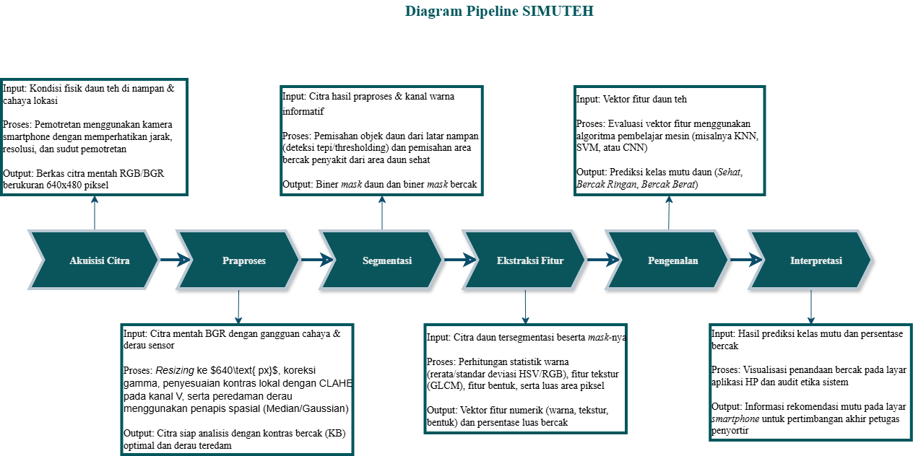
Gambar 1. Diagram Pipeline SIMUTEH

Tabel 1. Risiko Responsible Computer Vision SIMUTEH
Aspek | Risiko pada SIMUTEH | Mitigasi Awal
Privasi citra | Foto secara tidak sengaja merekam wajah atau identitas petani serta metadata lokasi pemotretan. | Menghapus metadata EXIF secara otomatis pada alur akuisisi serta melakukan pemotongan (cropping) fokus hanya pada area nampan.
Bias dan Keadilan | Algoritma mengalami penurunan performa jika dipindai pada kondisi cahaya ekstrim (terik/bayangan). | Memasukkan berbagai variasi pencahayaan (gelap, terang, kontras rendah, bayangan) ke dalam dataset.
Transparansi | Petani tidak mengetahui alasan dasar mengapa daun teh dinilai sebagai kelas "Bercak Berat". | Menampilkan persentase luas bercak serta overlay visual area bercak yang terdeteksi pada hasil keluaran aplikasi.
Keamanan Data | Kebocoran data peta sebaran penyakit kebun rakyat yang dapat merugikan nilai jual komoditas wilayah. | Membatasi akses repositori data dan tidak menyertakan koordinat GPS lokasi kebun pada citra.
Dampak Sosial | Adanya kekhawatiran dari petugas sortir bahwa peran dan pekerjaan mereka akan digantikan oleh otomasi AI. | Menempatkan SIMUTEH sebagai alat bantu keputusan (decision support), di mana keputusan akhir penentuan mutu tetap berada di tangan petugas.
Keterlacakan | Kesulitan melacak kembali parameter praproses yang digunakan apabila terjadi kesalahan segmentasi di kemudian hari. | Menyimpan seluruh konfigurasi parameter eksperimen secara terstruktur ke dalam file param_praproses.json.

P1.1: Petugas sortir memahami citra secara intuitif sebagai objek biologis daun teh berlatar nampan dengan gejala bercak cacar kecokelatan. Komputer hanya melihat citra sebagai matriks angka 3D berukuran 480 x 640 x 3 berjenis uint8 dengan rentang nilai 0–255. Komputer tidak secara otomatis "tahu" makna biologis dari kombinasi angka piksel BGR tersebut tanpa ekstraksi fitur matematis.
P1.2: 3 Variasi Visual Utama & Tahap Pipeline
- Pencahayaan (Illumination): Variasi kondisi terang, gelap, dan bayangan di tempat sortir ditangani pada Tahap Praproses (P3–P4) melalui teknik CLAHE dan Koreksi Gamma.
- Derau & Latar (Noise & Background): Derau sensor kamera HP dan tekstur nampan ditangani pada Tahap Praproses (P4) dengan penapisan spasial dan Tahap Segmentasi (P5–P7).
- Skala & Jarak (Scale): Perbedaan jarak pemotretan HP ditangani pada Tahap Akuisisi (P1–P2) dengan aturan batas jarak pemotretan minimum dan Tahap Geometri/Fitur (P9–P10).
P1.3: OpenCV membaca citra dalam format BGR, sedangkan matplotlib menampilkan citra dalam format RGB. Jika ditampilkan tanpa konversi, kanal Merah dan Biru akan tertukar sehingga daun hijau terlihat kebiruan. Jika kesalahan ini terbawa ke Pertemuan 9, fitur statistik warna yang diekstrak akan salah total (misal nilai rerata kanal R dan B tertukar), yang mengakibatkan kegagalan model klasifikasi.
P1.4: Jika daun sehat dikira bercak berat, maka petani the dirugikan secara finansial karena harga jual pangkasan daunnya diturunkan secara tidak adil dan ini melanggar nilai adil. Sedangkan, jika daun bercak berat dikira sehat, maka pabrik atau pembeli dirugikan karena kualitas the hasil olahan menurun akibat tercampur daun sakit dan ini akan melanggar nilai amanah dalam menjaga kualitas mutu.

Bagian 2

Tabel 2. Data lembar hitung
Besaran | Nilai
Panjang focus kamera telpon genggam (f) | 4,0 mm
Ukuran satu piksel sensor | 1,4 mikrometer = 0,0014 mm
Resolusi foto asli | 4000 x 3000 piksel, 3 kanal, 8 bit
Diameter bercak terkecil yang harus terlihat (X) | 5 mm
Jarak kamera ke daun (Z) | 300 mm
Warna piksel bercak (R, G, B) | (196, 178, 86)
Warna piksel daun sehat (R, G, B) | (52, 136, 60)

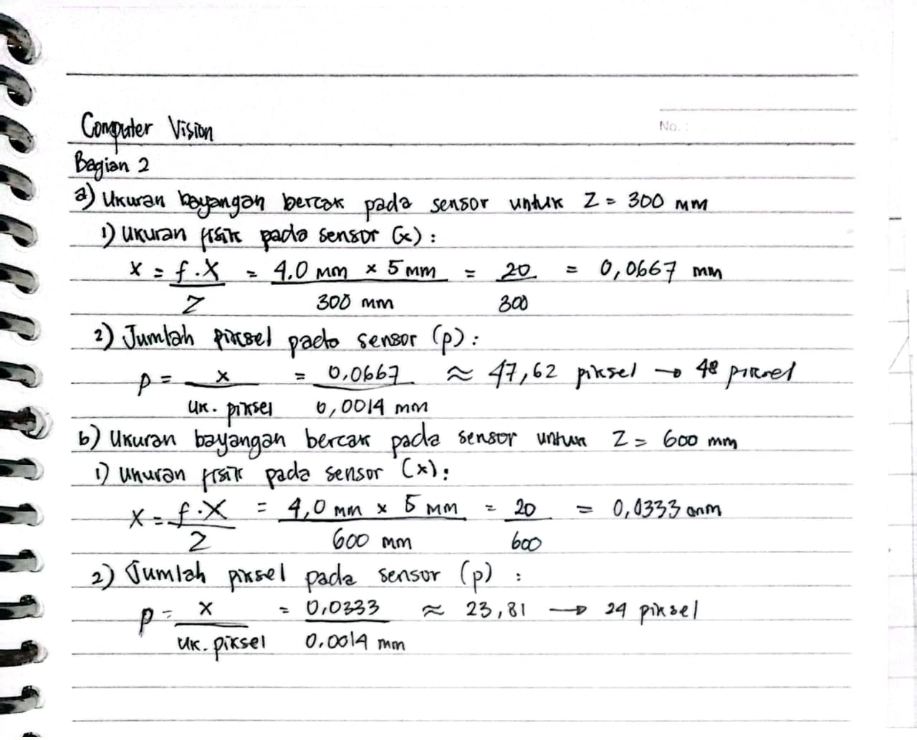
Gambar 2. Ukuran bayangan bercak pada sensor untuk Z=300mm dan Z=600mm
- Hubungan antara jarak (Z) dan ukuran piksel (p) berbanding terbalik. Ketika jarak pemotretan dilipatgandakan yaitu dari 300mm ke 600mm, ukuran diameter bercak pada satuan piksel berkurang menjadi setengahnya dari 48px menjadi 24px.
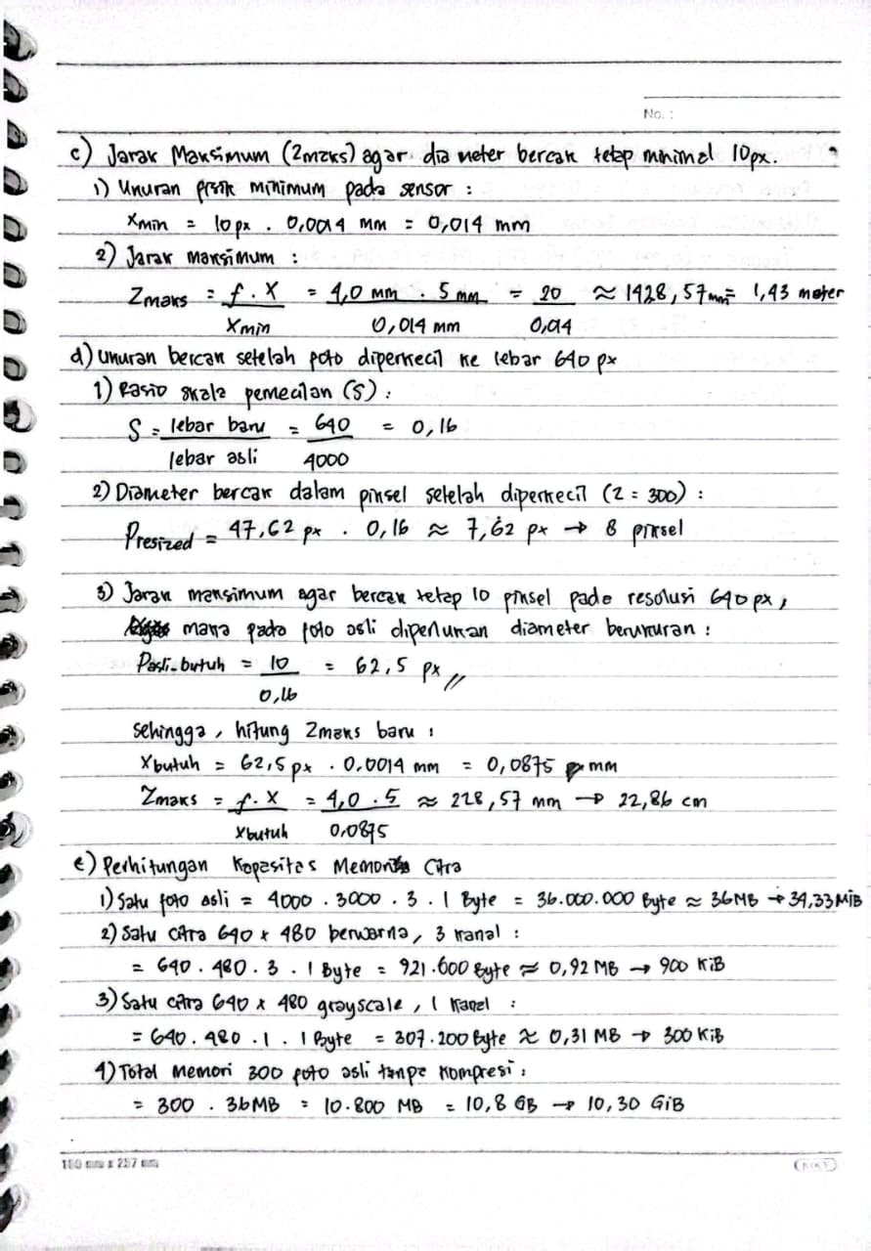
Gambar 3. Jarak maksimum, ukuran bercak, dan perhitungan kapasitas memori citra
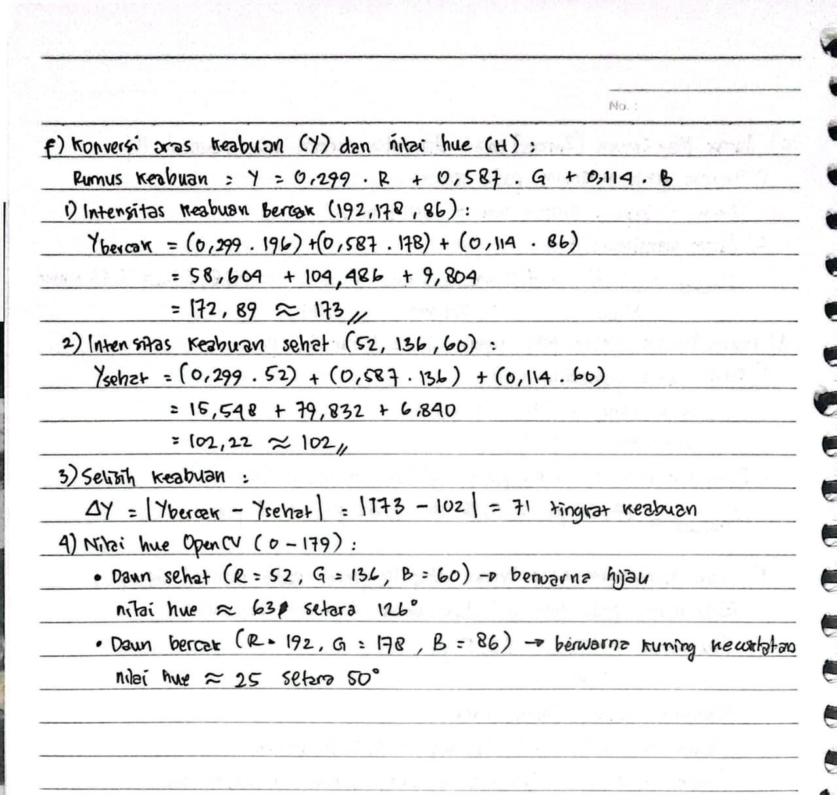
Gambar 4. Konversi aras keabuan

Langkah 2.2 Rencana Akuisisi
Tabel 3. Rencana Akuisisi Citra
Parameter Akuisisi | Ketentuan Teknis | Alasan dan Pertimbangan Spesifikasi
Jarak Pemotretan (Z) | 25 cm - 30 cm tegak lurus di atas nampan | Memastikan diameter bercak terkecil (5mm) tetap diwakili oleh minimal 10 piksel pada resolusi 640 x 480.
Resolusi Minimum | Minimal 640 x 480 px | Menjaga efisiensi komputasi HP kelas menengah dan menghemat kapasitas simpan memori.
Alas & Acuan Ukuran | Nampan sortir anyaman warna netral dengan stiker lingkaran acuan 2 cm di sudut. | Memudahkan pemisahan (segmentasi) daun dari latar serta menjadi acuan skala fisik nyata.
Kondisi Pencahayaan | Diwakili oleh 5 kondisi: Normal, Gelap/Teduh, Terang, Kontras Rendah, dan Bayangan. | Menjamin ketahanan (robustness) model terhadap variasi cahaya di kebun/tempat sortir.
Jumlah & Nama Berkas | Minimal 20 citra per kelas (Sehat, Ringan, Berat). Format: teh_XXX.png. | Memberikan keterlacakan data (traceability) dan jumlah sampel yang cukup.
Etika & Privasi Data | Hapus metadata EXIF secara otomatis dan dilarang memuat wajah/identitas petani. | Mencegah kebocoran informasi lokasi kebun (geotagging) dan menjaga privasi petani.

Langkah 2.3 Kanal Warna
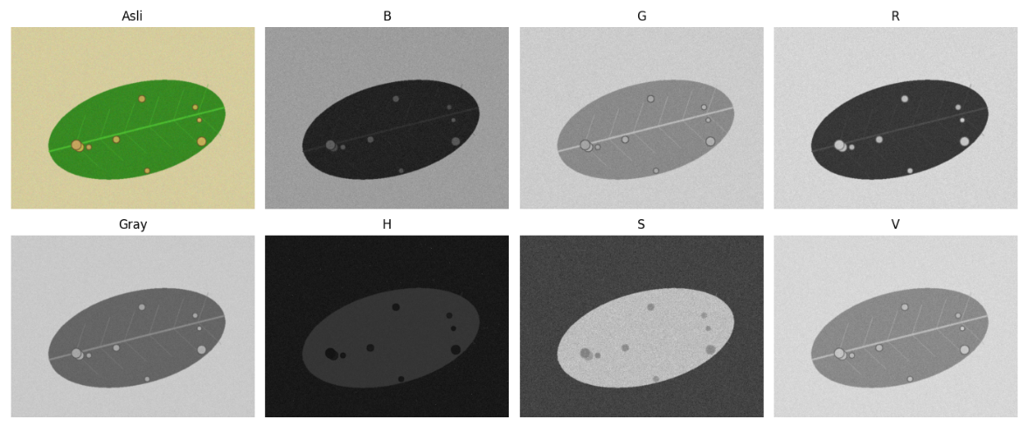
Gambar 5. Citra 8 kanal teh_041.png

Tabel 4. Nilai kontras bercak tiap kanal
Kanal | Nilai Kontras Bercak (KB)
B | 3.34
G | 0.19
R | 9.67
Gray | 4.18
H | 8.37
S | 2.40
V | 1.90

Langkah 2.4 Eksperimen Sampling dan Kuantisasi
Tabel 5. Eksperimen Sampling dan Kuantisasi
EXPERIMEN SAMPLING (Resolusi) | EXPERIMEN KUANTISASI (Bit)
fx=0.5 : ukuran (240, 320), KB=4.88 | k=1: 2 level, KB=3.81
fx=0.2 : ukuran (96, 128), KB=4.10 | k=2: 3 level, KB=3.81
fx=0.1 : ukuran (48, 64), KB=2.87 | k=3: 6 level, KB=2.72
fx=0.05: ukuran (24, 32), KB=1.29 | k=4: 11 level, KB=3.88
 | k=8: 155 level, KB=4.18

Langkah 2.5 Uji seluruh kondisi cahaya
Tabel 6. Uji seluruh kondisi cahaya
Kondisi | B | G | R | Gray | H | S | V
Normal | 2.44 | 0.96 | 8.76 | 4.43 | 6.39 | 1.39 | 2.46
Gelap | 1.60 | 2.00 | 12.42 | 5.55 | 6.88 | 0.81 | 3.93
Terang | 1.30 | 1.23 | 6.59 | 3.86 | 4.32 | 0.26 | 2.45
Kontras_rendah | 0.76 | 0.66 | 4.19 | 2.48 | 2.03 | 0.10 | 1.68
Bayangan | 1.55 | 0.83 | 5.36 | 2.17 | 3.90 | 0.77 | 1.55

Langkah 2.6
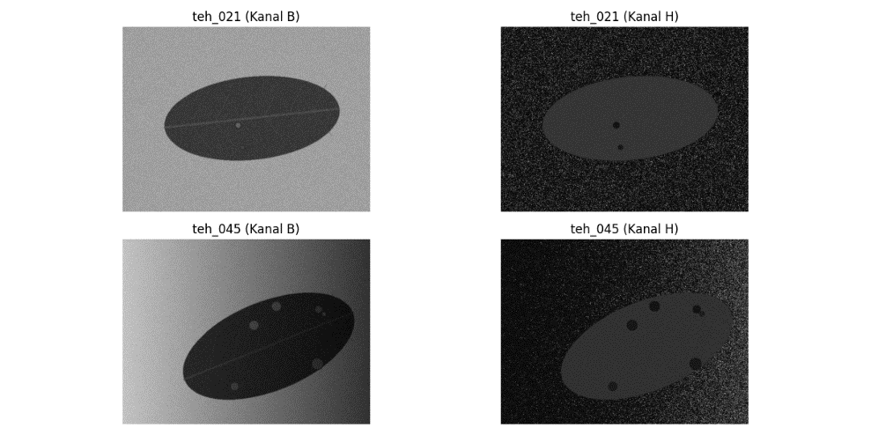
Gambar 6. Evaluasi kelas ringan & kanal terbaik
Berdasarkan pengamatan visual pada hasil pemisahan kanal citra teh_021 (kelas ringan, kondisi normal) dan teh_045 (kelas berat, kondisi bayangan):
- Kanal H (Hue) terbukti konsisten unggul baik pada kelas berat maupun kelas ringan. Kanal H mampu menonjolkan bercak-bercak kecil pada kelas ringan (teh_021) secara sangat jelas. Hal ini terjadi karena kanal Hue mengisolasi informasi krominans (warna biologis bercak kecokelatan vs daun hijau) sehingga bercak berukuran kecil tetap memisah secara kontras dari area daun sehat.
- Kanal B (Blue) yang semula menonjol pada citra kelas berat berukuran besar, kurang efektif dalam menonjolkan bercak kecil pada kelas ringan (teh_021). Pada kanal B, intensitas piksel bercak kecil cenderung terserap atau tersamar oleh variasi warna alami daun dan gangguan bayangan di latar.
Kesimpulan: Kanal H (Hue) merupakan kanal warna terpilih yang paling ideal karena tidak hanya tahan terhadap variasi pencahayaan/bayangan, tetapi juga terbukti paling sensitif dalam mempertahankan pemisahan bercak berukuran kecil pada tahap infeksi ringan."

P2.1: Posisikan HP sejajar di atas nampan pada jarak 25-30 cm dengan pencahayaan merata dan resolusi pemotretan minimal 640x480 piksel.
P2.2: Kanal Biru (B) atau Hue (H) memberikan KB tertinggi secara konsisten. Secara fisik, daun sehat berwarna hijau memantulkan gelombang hijau dan menyerap warna biru, sedangkan bercak penyakit berwarna kuning-kekuningan/kuning-cokelat yang memiliki reflektansi komponen biru berbeda jauh. Perbedaan reflektansi spektral ini menciptakan pemisahan intensitas piksel yang paling kontras.
P2.3: Kanal Hue (H) terbukti lebih tahan terhadap perubahan cahaya karena mengodekan jenis warna (chrominance) secara independen dari intensitas cahaya (luminance). Pada kondisi gelap dan bayangan, nilai KB kanal V (Value) turun drastis karena nilainya tergantung kecerahan piksel, sedangkan nilai KB kanal H tetap relatif stabil.
P2.4: Nilai KB yang tinggi pada jumlah bit kecil (k=1 atau k=2 bit) tidak berarti citranya lebih baik. Kuantisasi ekstrim menggabungkan rentang intensitas menjadi beberapa aras saja, yang secara matematis dapat memperbesar selisih rerata bercak dan daun, namun secara visual memusnahkan tekstur halus dan detail batas bentuk daun (efek contouring/posterization).
P2.5: Pada faktor sampling fx kurang dari 0,1 (ukuran citra menyusut ke 64 x 48px, bercak kecil pada kelas ringan mulai sulit dibedakan dan bahkan hilang. Hal ini sesuai dengan hitungan 2.1 d), di mana diameter bercak pada fx=0,16 menyusut hingga tersisa kurang lebih 8 piksel, sehingga di bawah batas tersebut piksel bercak melebur dengan daun sehat (aliasing).
P2.6: Metadata EXIF dapat membocorkan koordinat GPS tepat lokasi kebun, tanggal/jam pemotretan, serta model perangkat HP. Pihak tak bertanggung jawab dapat memanfaatkan data ini untuk pemetaan ekonomi kebun tanpa izin. Rencana akuisisi mencegahnya dengan mewajibkan pembersihan metadata (stripping EXIF) secara otomatis pada skrip akuisisi aplikasi.

Rencana Akuisisi

Versi Pustaka

HASIL DAN ANALISIS
BAGIAN 1

RANGKAUAN PRAPROSES AKHIR
Diagram

Parameter Final

Justifikasi

KESIMPULAN DAN RENCANA PERTEMUAN 5
Temuan Terpenting

Keterbatasan

Hal yang akan diuji pada tahap deteksi tepi

Refleksi
Responsible computer vision, nilai AIK, serta pemakaian alat bantu kecerdasaran buatan generative (bila ada)

DAFTAR PUSTAKA

LAMPIRAN

